**VÒNG 5 - TRẠNG NGUYÊN TOÀN TÀI LỚP 4 NĂM 2020-2021**

**Bài 1. Nối các ô chứa từ (phép tính) phù hợp vào giỏ chủ đề.**

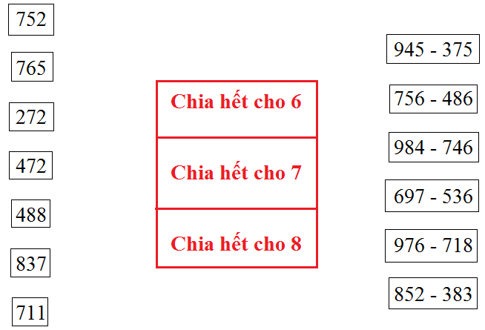

**Bài 2. Điền từ (số) thích hợp vào chỗ chấm.**

Câu 1. Re……..ember

Câu 2. To………..orrow

Câu 3. No……….ember

Câu 4. After……….oon

Câu 5. Pupp…………t

Câu 6. Stre……….m

Câu 7. C…………usin

Câu 8. Fe………….ruary

Câu 9. Seven…………h

Câu 10. Distr………….ct

**Bài 3. Chọn đáp án đúng**

Câu 1. Trong thời nhà Trần, quân Nguyên - Mông đã sang xâm lược nước ta bao nhiêu lần?

a. 2 lần b. 3 lần c. 4 lần d. 5 lần

Câu 2. Giải câu đố sau:  
   Sông nào nước chảy chia hai  
 Ai về Gia Định Đồng Nai thì về?

a. sông Hồng b. sông Hương c. sông Nhà Bè d. sông Thương

Câu 3. Đến thời vua Lý Thánh Tông, nước ta được đổi tên là gì?

a. Đại Cồ Việt b. An Nam c. Vạn Xuân d. Đại Việt

Câu 4. Đảo Cát Bà thuộc tỉnh, thành phố nào?

a. Quảng Ninh b. Thái Bình c. Hải Phòng d. Thanh Hóa

Câu 5. Dòng nào dưới đây không đúng khi nói về tính chất của không khí?

a. không khí trong suốt, không màu, không mùi, không vị

b. không khí không có hình dạng nhất định

c. không khí không thể nén lại hoặc giãn ra

d. không khí có thể bị nén lại hoặc giãn ra

Câu 6. Thiếu vi-ta-min nào sẽ dẫn đến bệnh còi xương?

a. vi-ta-min A b. vi-ta-min B

c. vi-ta-min C d. vi-ta-min D

Câu 7. Thành ngữ, tục ngữ nào dưới đây chưa đúng?

a. Đi sớm về khuya b. Môi hở răng cười

c. Ruột để ngoài da d. Nước chảy đá mòn

Câu 8. Những từ nào có thể điền vào chỗ trống trong thành ngữ sau?  
"Nhanh như …"

a. chó, mèo b. gà, chim c. sóc, cắt d. gấu, rắn

Câu 9. Khổ thơ sau đây có bao nhiêu lỗi sai chính tả?  
     "Bờ tre cõng tiếng sáo diều  
 Khúc dân ca lại giặt dìu lời du  
      Bốn mùa là bốn câu thơ  
Ngọt ngào, nồng ấm giữa bờ ca dao."  
                 (Theo Nguyễn Lãm Thắng)

a. 1 b. 2 c. 3 d. 4

Câu 10. Từ nào sau đây có nghĩa là hết sức công bằng, không chút thiên vị?

a. chí lí b. chí tình c. chí công d. chí thân

**HƯỚNG DẪN**

**Bài 1. Nối các ô chứa từ (phép tính) phù hợp vào giỏ chủ đề.**

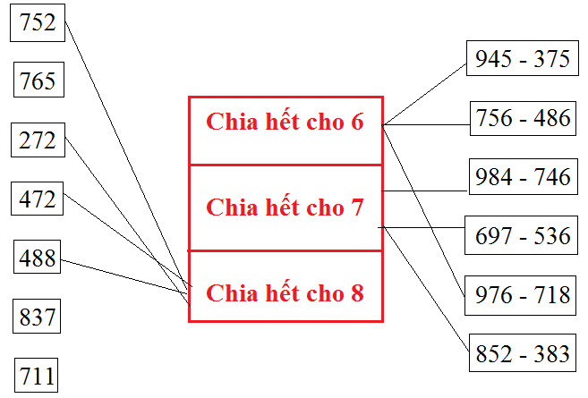

**Bài 2. Điền từ (số) thích hợp vào chỗ chấm.**

Câu 1. Re…**m**…..ember

Câu 2. To…**m**……..orrow

Câu 3. No……**v**….ember

Câu 4. After…**n**…….oon

Câu 5. Pupp……**e**……t

Câu 6. Stre……**a**….m

Câu 7. C……**o**……usin

Câu 8. Fe……**b**…….ruary

Câu 9. Seven……**t**……h

Câu 10. Distr……**i**…….ct

**Bài 3. Chọn đáp án đúng**

Câu 1. Trong thời nhà Trần, quân Nguyên - Mông đã sang xâm lược nước ta bao nhiêu lần?

a. 2 lần **b. 3 lần** c. 4 lần d. 5 lần

Câu 2. Giải câu đố sau:  
   Sông nào nước chảy chia hai  
 Ai về Gia Định Đồng Nai thì về?

a. sông Hồng b. sông Hương **c. sông Nhà Bè**  d. sông Thương

Câu 3. Đến thời vua Lý Thánh Tông, nước ta được đổi tên là gì?

a. Đại Cồ Việt b. An Nam c. Vạn Xuân **d. Đại Việt**

Câu 4. Đảo Cát Bà thuộc tỉnh, thành phố nào?

a. Quảng Ninh b. Thái Bình **c. Hải Phòng** d. Thanh Hóa

Câu 5. Dòng nào dưới đây không đúng khi nói về tính chất của không khí?

a. không khí trong suốt, không màu, không mùi, không vị

b. không khí không có hình dạng nhất định

**c. không khí không thể nén lại hoặc giãn ra**

d. không khí có thể bị nén lại hoặc giãn ra

Câu 6. Thiếu vi-ta-min nào sẽ dẫn đến bệnh còi xương?

a. vi-ta-min A b. vi-ta-min B

c. vi-ta-min C  **d. vi-ta-min D**

Câu 7. Thành ngữ, tục ngữ nào dưới đây chưa đúng?

a. Đi sớm về khuya **b. Môi hở răng cười**

c. Ruột để ngoài da d. Nước chảy đá mòn

Câu 8. Những từ nào có thể điền vào chỗ trống trong thành ngữ sau?  
"Nhanh như …"

a. chó, mèo b. gà, chim **c. sóc, cắt** d. gấu, rắn

Câu 9. Khổ thơ sau đây có bao nhiêu lỗi sai chính tả?  
     "Bờ tre cõng tiếng sáo diều  
 Khúc dân ca lại giặt dìu lời **du**  
      Bốn mùa là bốn câu thơ  
Ngọt ngào, nồng ấm giữa bờ ca dao."  
                 (Theo Nguyễn Lãm Thắng)

**a. 1** b. 2 c. 3 d. 4

Câu 10. Từ nào sau đây có nghĩa là hết sức công bằng, không chút thiên vị?

**a. chí lí** b. chí tình c. chí công d. chí thân